# 基础

访问地址是: <http://172.16.5.201:8080/ems/login.jsp>;

## 操作手册下载

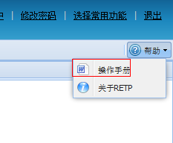

点击 “操作手册”，就可以进行下载。

## 基础功能

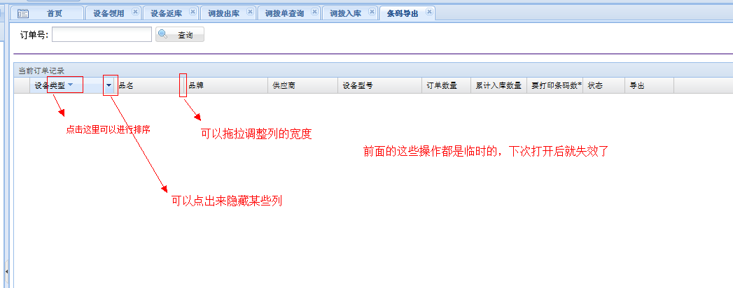

也可以按住某一列，拖动，修改列的顺序。

## 选择常用功能

勾选后，点右上角的X关掉就可以了。

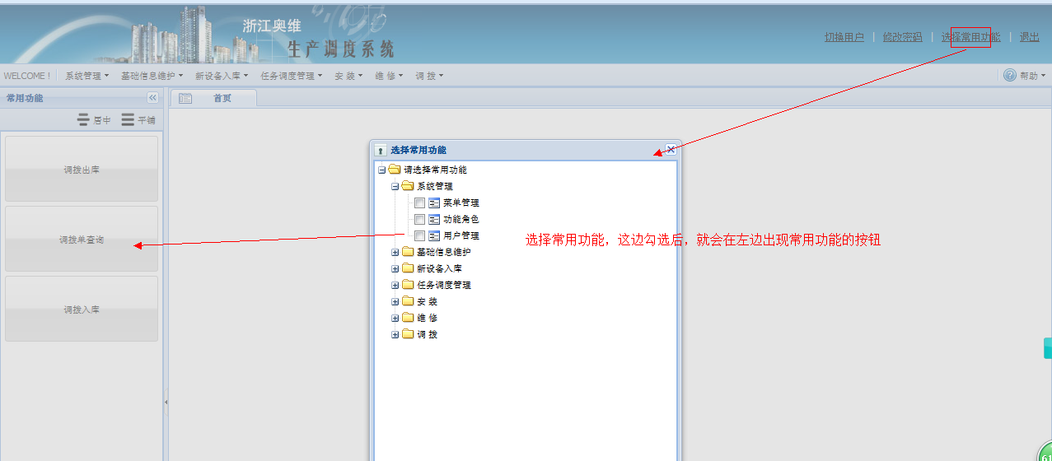

## 修改密码

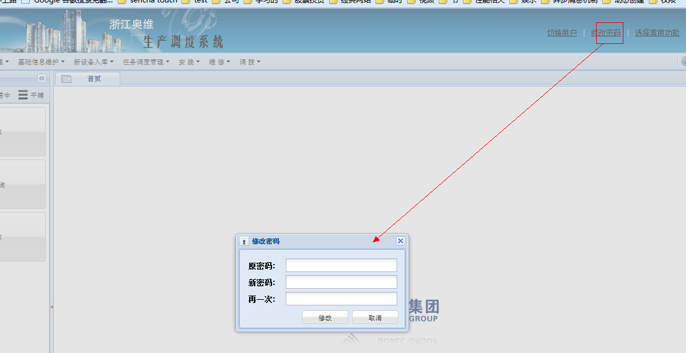

## 切换用户

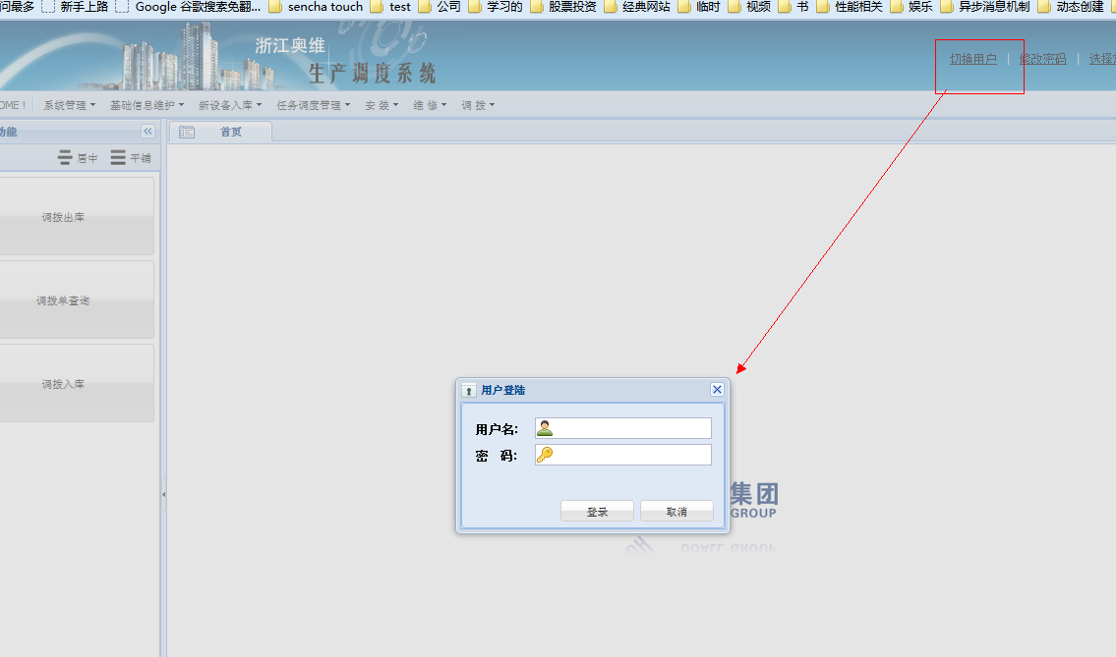

# 系统管理

主要分为3块，菜单管理，用户管理和功能角色。

最主要的就是功能角色和用户管理。

用户管理主要是增，删，改用户。注意:作业单位的账号管理是在新建作业单位的时候建立的，现在是把移动端和管理端的账号管理分开来了。

这块比较简单，就是新建角色--》保存--》往角色里面加用户---》勾选功能(菜单)--》勾选仓库的权限

其中仓库的权限分为“查看”和”编辑”，编辑的权限表示该角色下面的用户具有对仓库的出库入库的权限。如果具有查看的权限，表示能看这个仓库的一些数据，例如库存。而且具有编辑权限就肯定具有查看权限。

# 基础信息维护

## 设备类型

“品名”数据将不会显示在左边的树上，因为这部分数据将会很多，会影响界面的显示效果

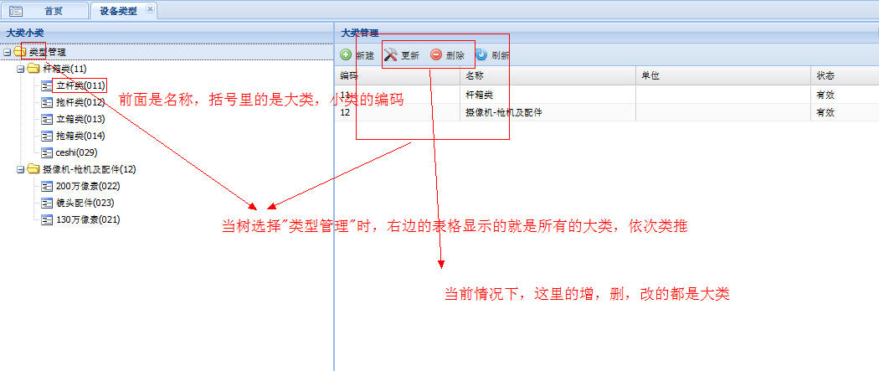

## 库房信息

仓库的类型分为：仓库和维修中心。不要弄错了

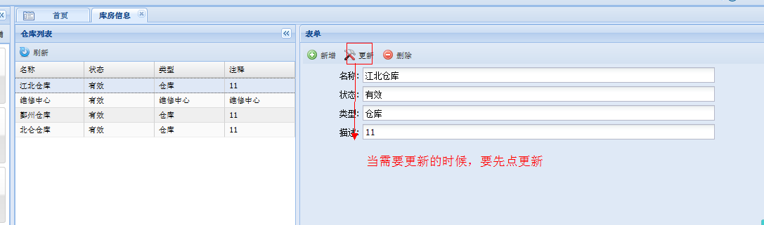

## 作业单位

账号：就是分发给作业单位用于登陆移动端用的。

在这里为作业单位设置账号密码的原因是作业单位是不能使用这个系统的，它只能使用移动端。

而且根据需求，一个作业单位只使用一个账号。

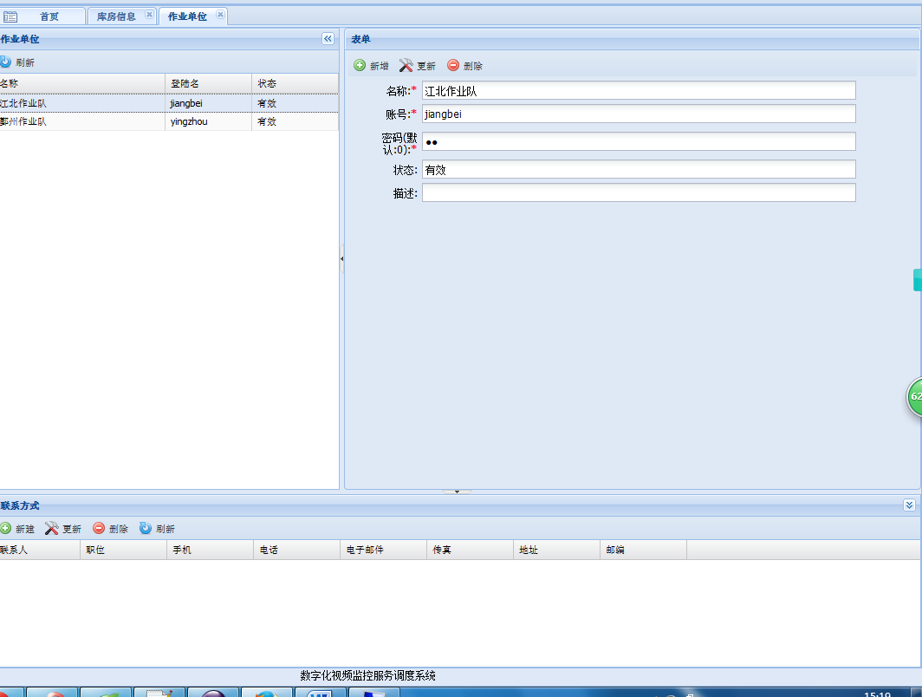

## 供应商管理

管理设备的供应商

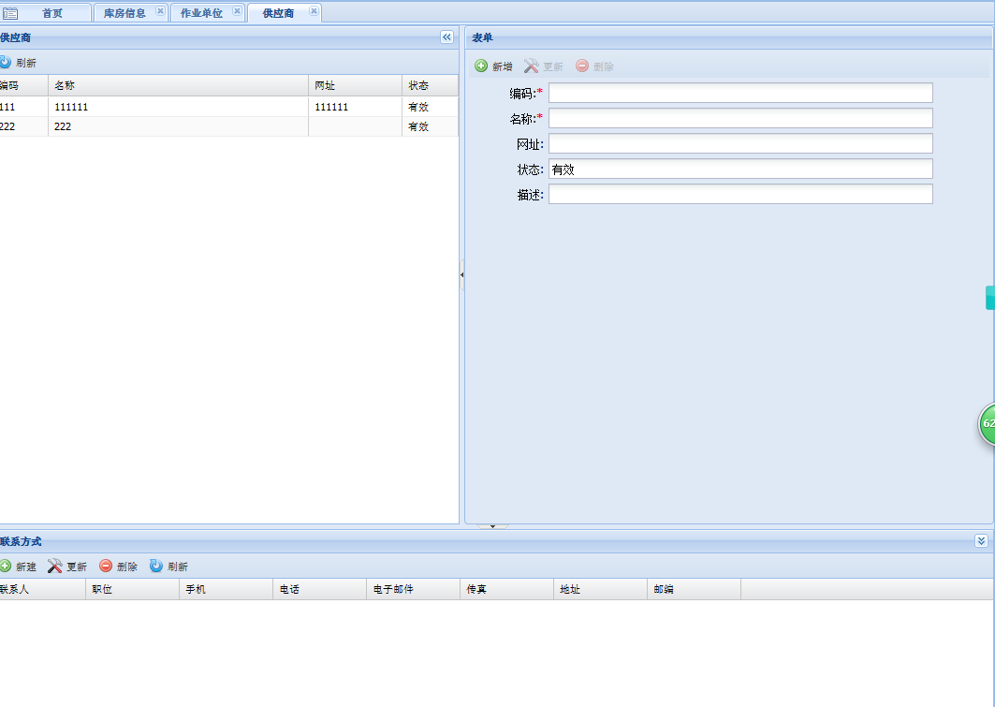

## 客户/杆位信息

管理客户的信息

杆位管理：指的是该客户拥有的杆位，新建杆位的时候，里面的经度和维度不需要填。杆位的状态有，未安装，安装中，使用中,有损坏,取消

注意：新建杆位的时候要先在客户里面添加杆位，然后再在”片区管理”中把杆位分配某个片区，这个这个杆位就自动分配给某个作业单位进行管理了。

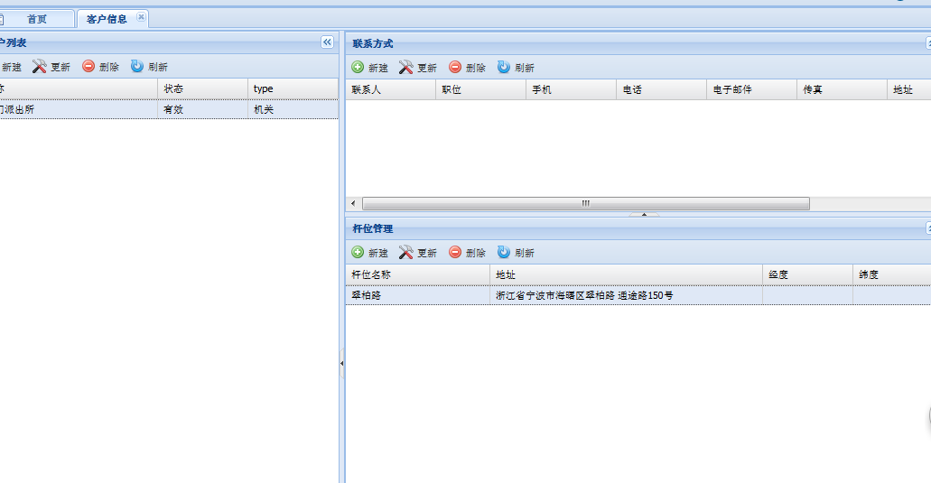

在客户新的杆位管理中还可以查看这个杆位上有哪些设备

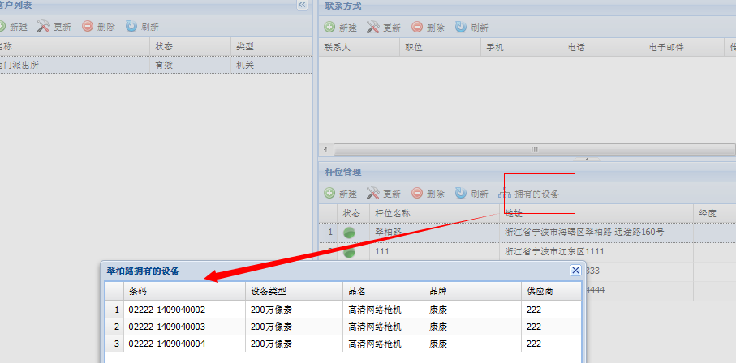

在片区管理中也可以通过杆位查看杆位上 有哪些设备。

## 片区管理

主要是对杆位进行重新划分，给不同的作业单位管理。

新建片区的时候需要选择这个片区是归哪个作业单位进行管理维护的。

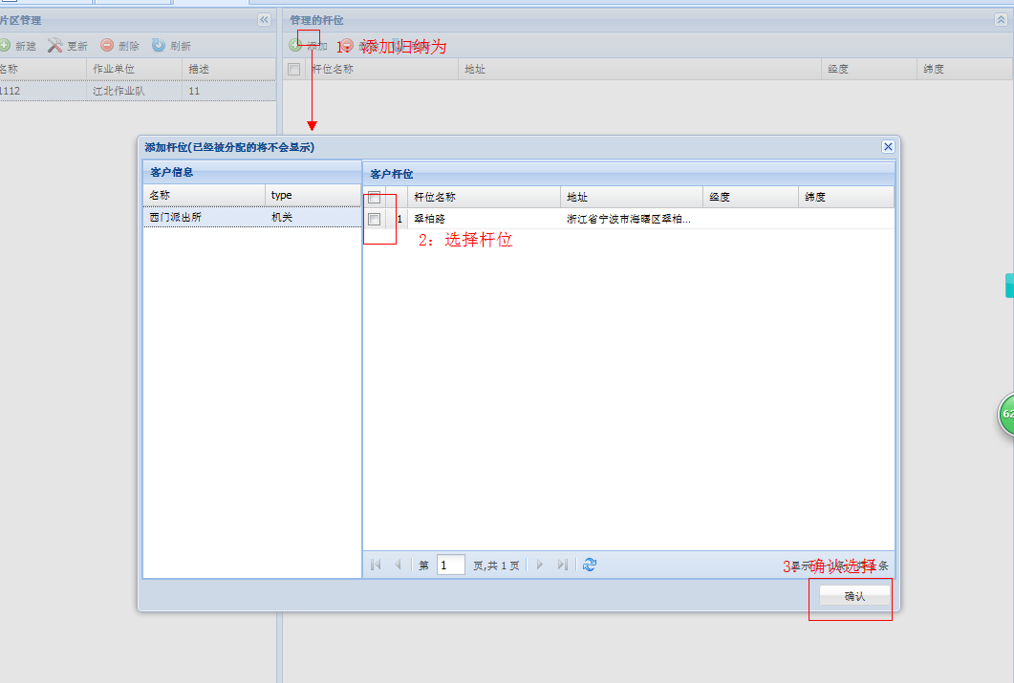

也可以查看杆位上有哪些设备：

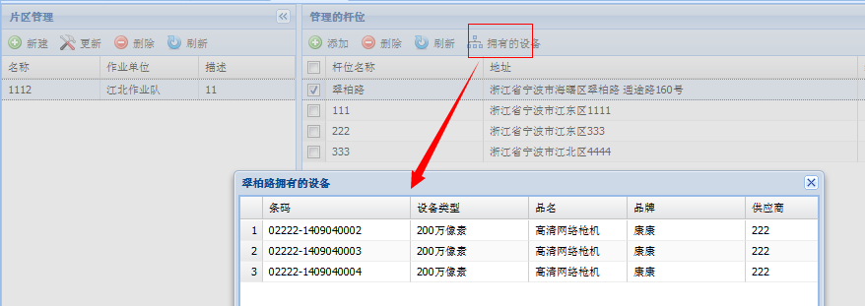

## 品牌管理

主要用来管理有哪些品牌为我们供货。

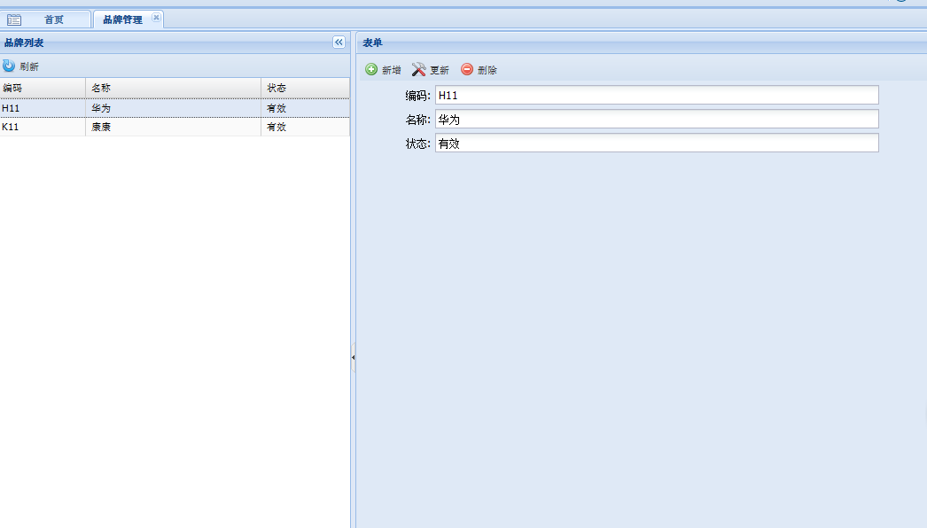

# 新设备入库

当有新订单到的时候，就要执行新设备入库的功能。

流程:

1:商务部输入订单信息

2:仓库根据到库的设备类型，数量导出条，并打印条码

3:仓库贴条码

4:根据条码进行新设备入库

## 订单录入

1：点开菜单：

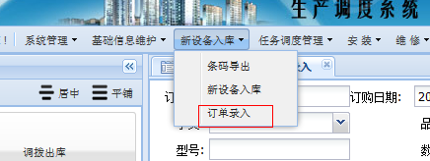

2：输入订单信息

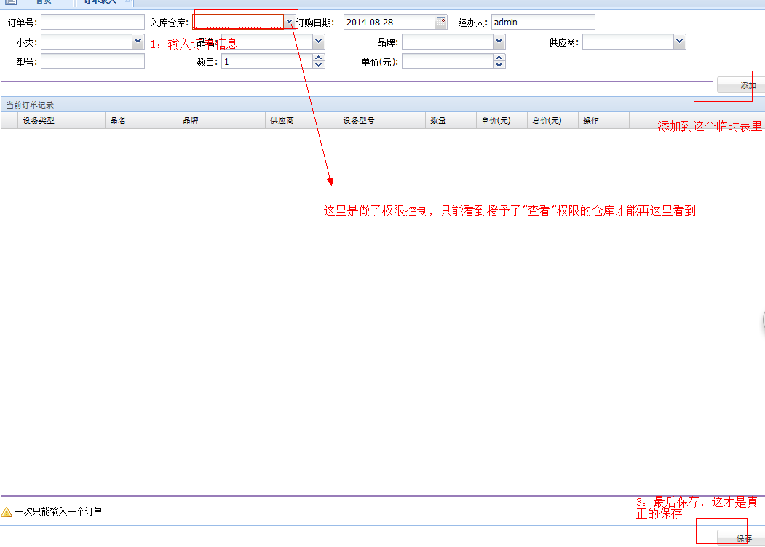

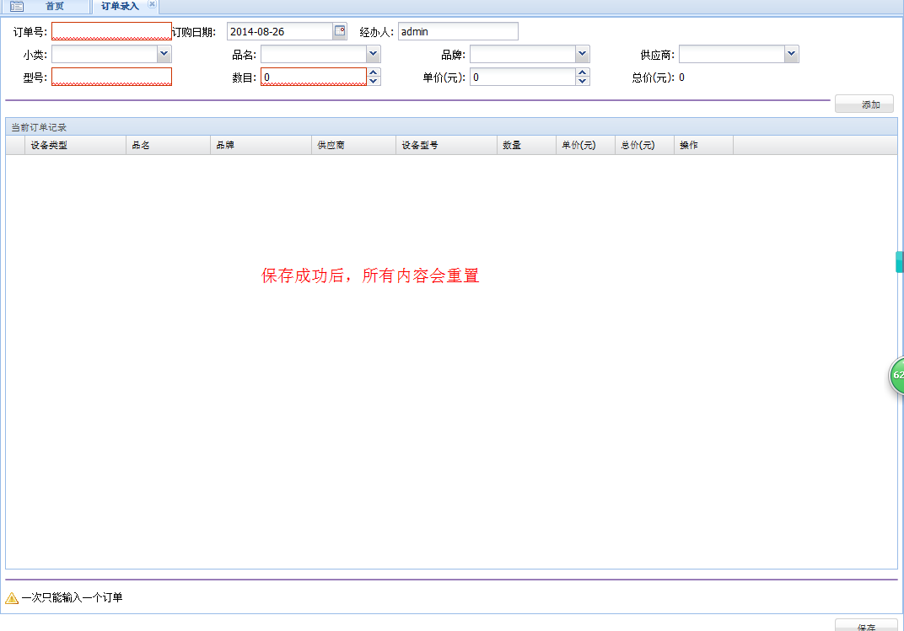

## 订单历史查询

查询历史的订单和订单明细，这里也有权限控制，只有相应的仓库权限的人才能看到发往这个仓库的订单，只要具有“查看”仓库的权限就可以了。

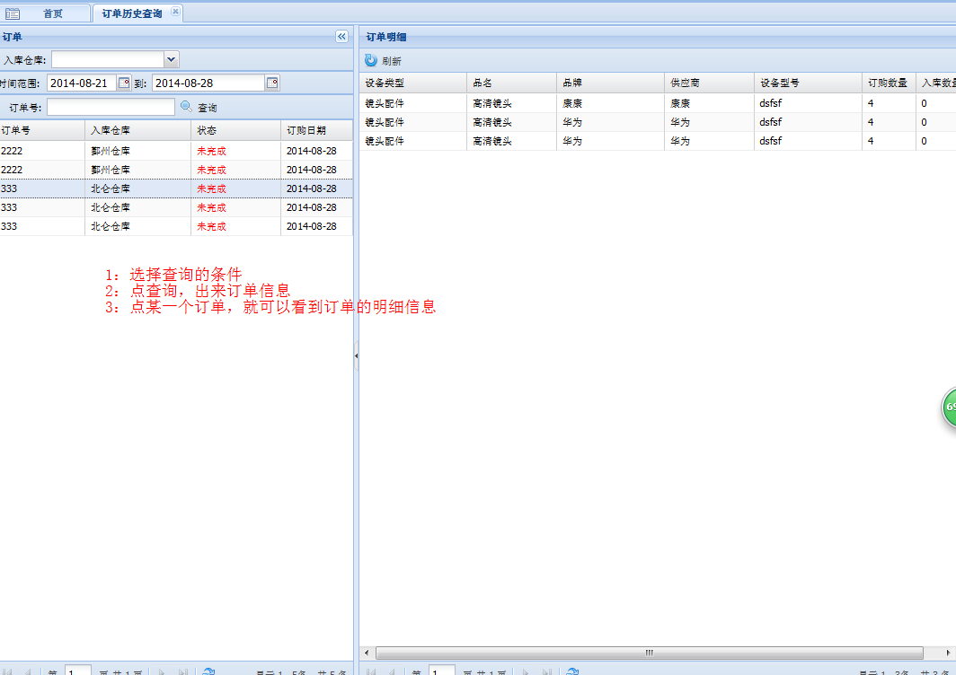

## 条码导出

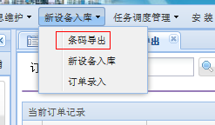

首先查询某个订单的信息，因为条码是根据订单信息生成的，所有的订单明细将会在下面显示出来

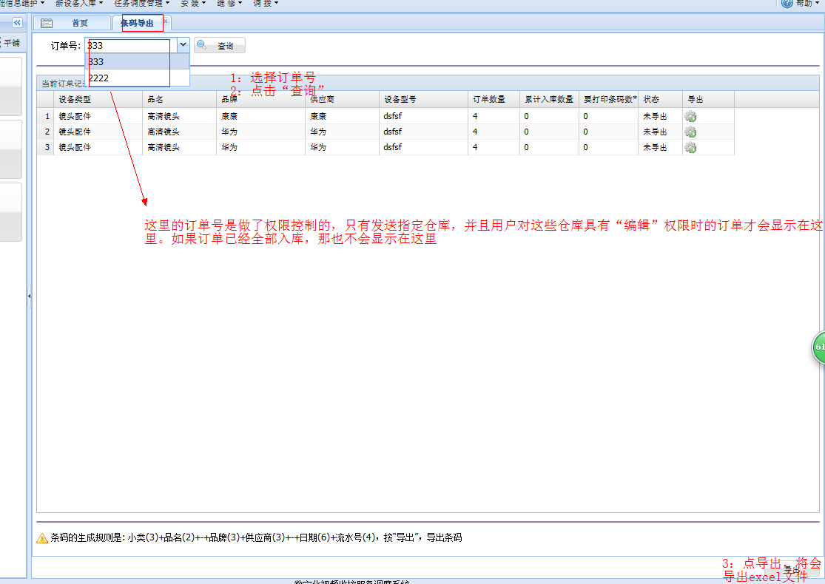

导出条码，可以分次导出，也可以一起导出，“要打印的条码数”，就是本次入库的数量，因为一个订单可能会分几次入库。

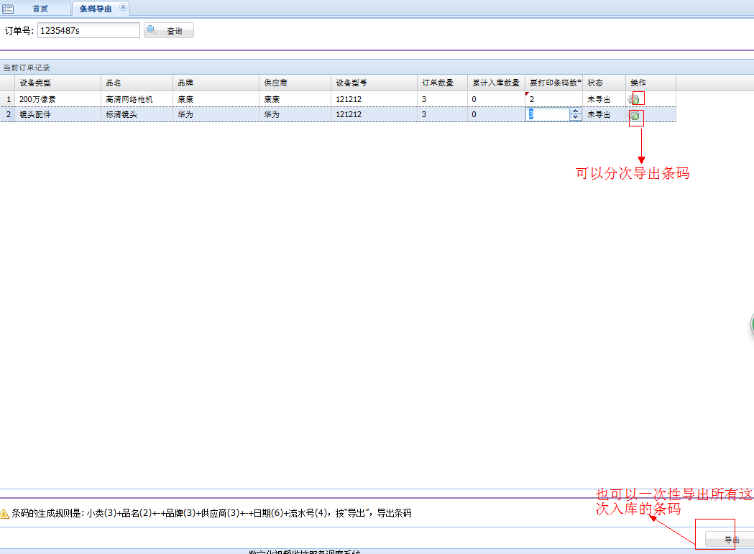

点“导出”后，会先让你进行保存，需要保存这个excel文件。

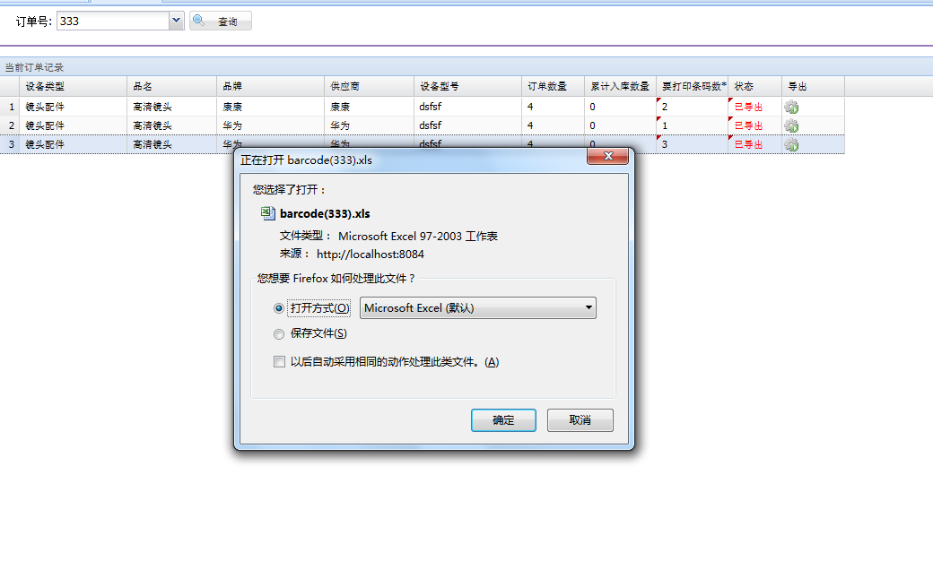

Excel文件内容如下：

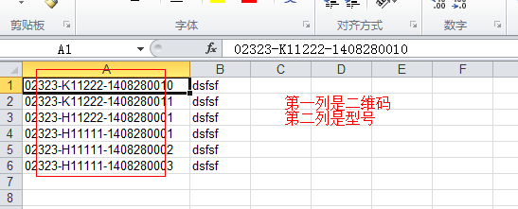

## 新设备入库

条码的来源就是前面的文本文件。

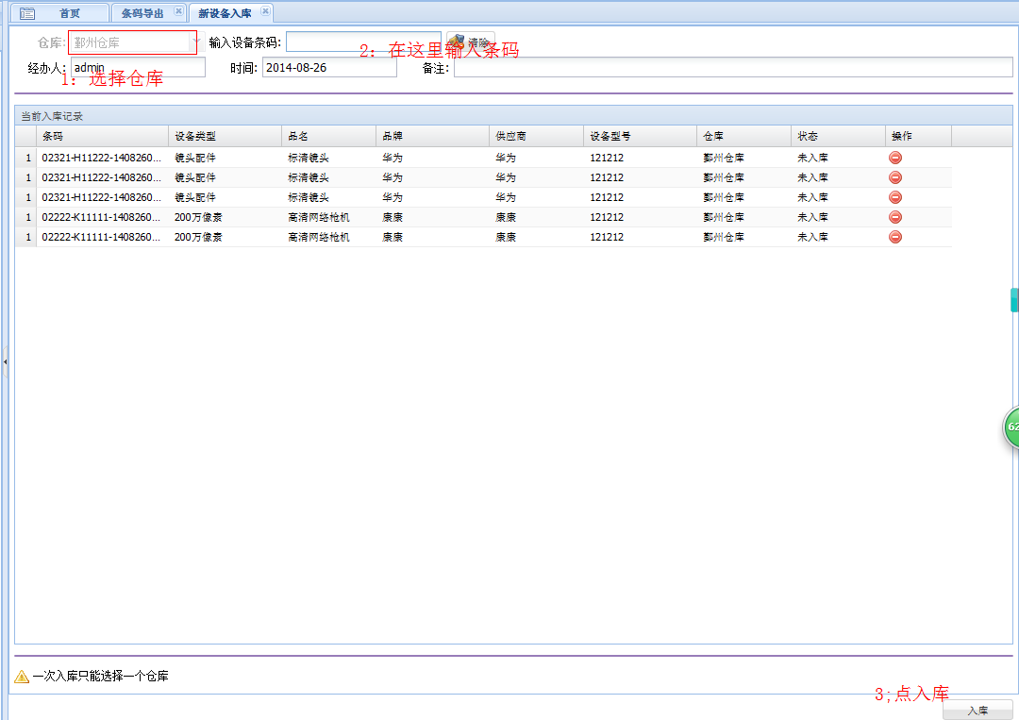

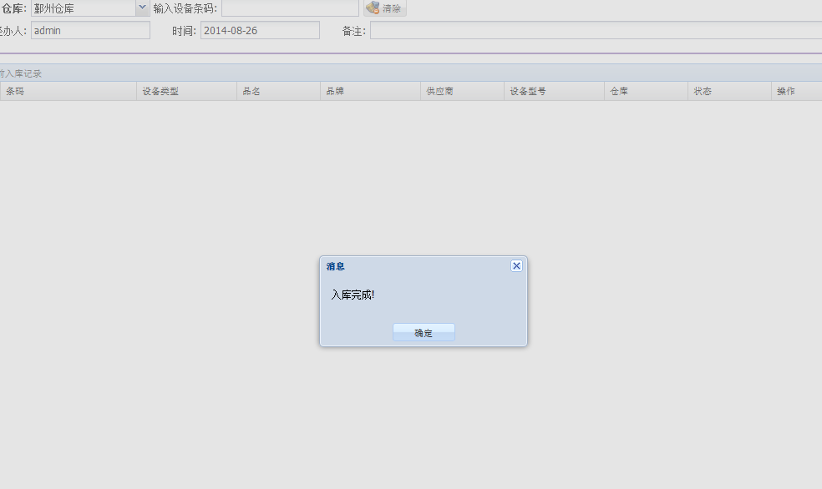

# 安装

## 设备领用

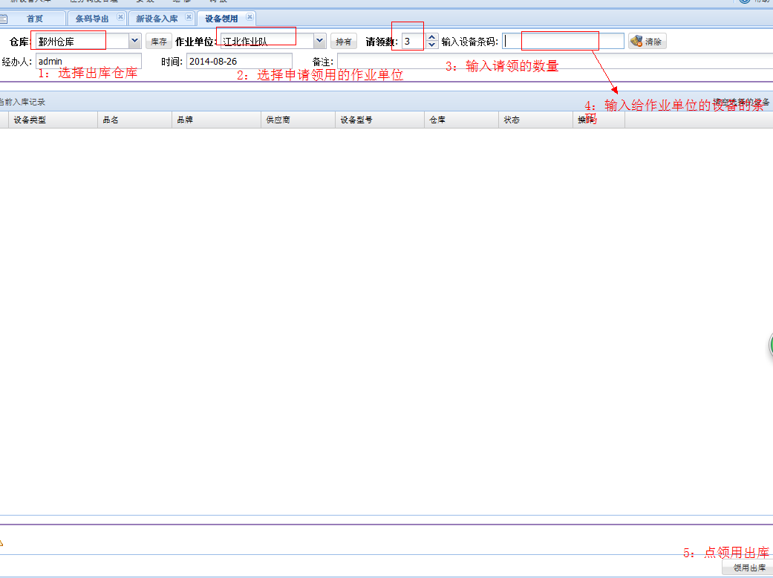

下图是输入条码后，还没有出库的结果

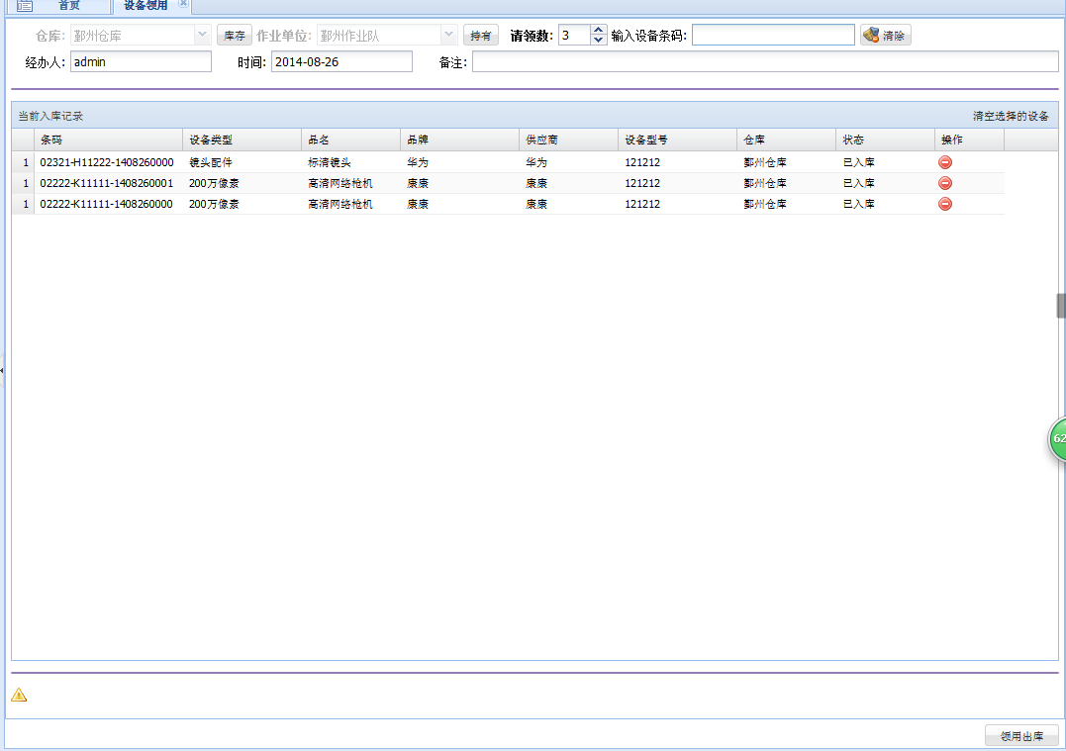

## 设备返库

现在也只是模拟设备的返库

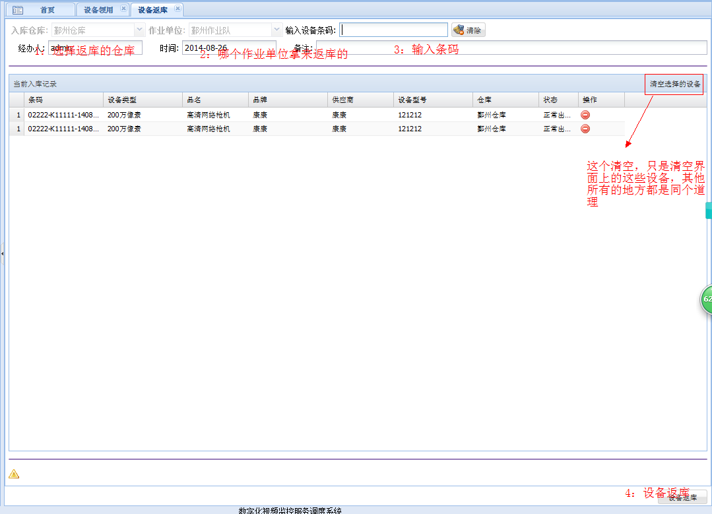

当某个设备不属于该作业单位的时候会报错：下面这个设备就是因为没有出库过，所以会有错误提示

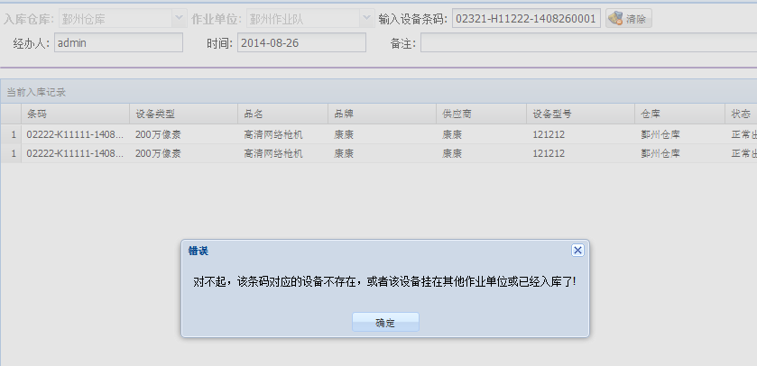

# 维修

这个流程暂时不能演示，因为设备损坏是通过移动端进行触发的，如果有需要，后台改数据库，弄一批条码测试

# 报废

# 调拨

## 调拨出库

就是被借方的设备出库。

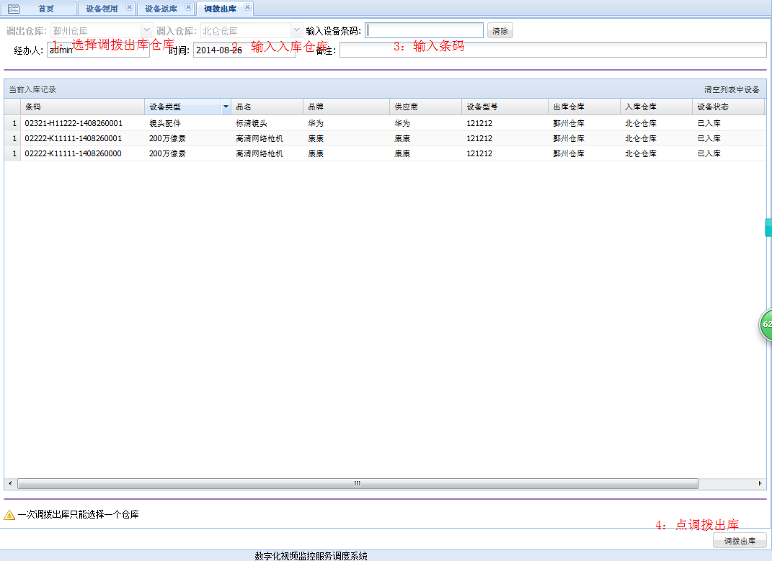

## 调拨入库

设备到了后，借设备的一方，需要设备入库。

入库的时候可以通过扫描一个个选择，也可以手工区勾选前面的复选框。

而且这里的调拨单，只是一些还**没有入库的调拨单**。

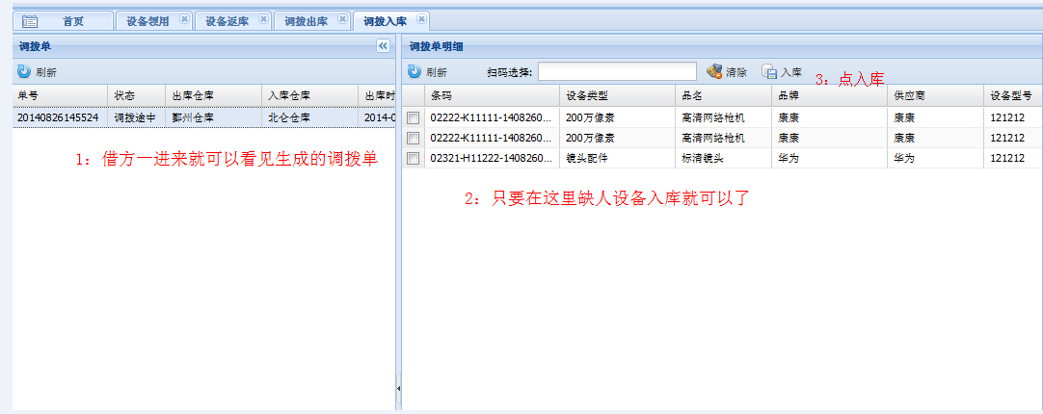

## 调拨单查询

可以选择借方和被借方等条件，来查询调拨的往来历史。

如果借方返还设备的话，要重新发起一个调拨流程。

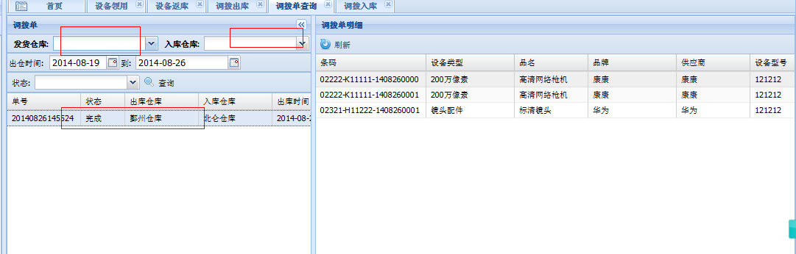

# 任务调度管理

## 任务下发

把任务下发给作业单位，是根据杆位进行下发的，会自动转发给负责此杆位的作业单位。任务的新建分为两部分，一个是中心端的下发，另一个是手持端自己去新建。

杆位具有如下的状态: 未安装，安装中，使用中,有损坏,取消

下发的时候，如果状态是”未安装”，则会发安装任务，如果是使用中和有损坏的状态，则会发送“维修/维护”类型的任务，如果是安装中和取消状态，则不会发送任务。

注意：发送单个任务的时候，会让你填写“任务描述信息”，批量发送时将会直接发送。

入下图：

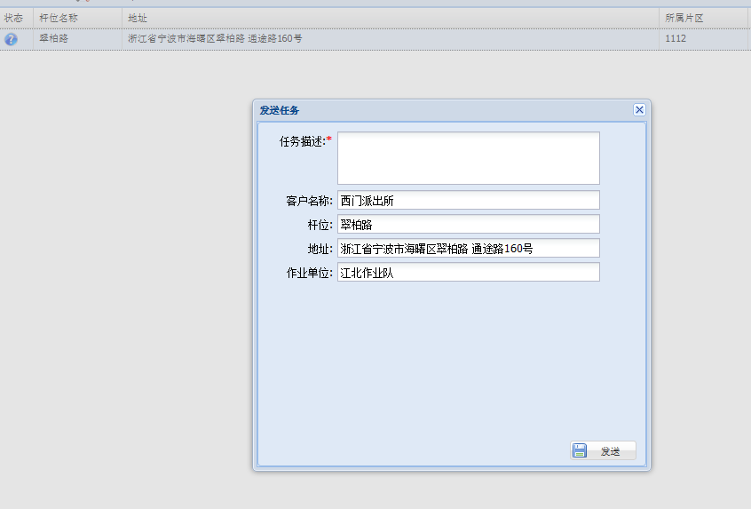

而且如果，该杆位已经有任务存在，将会在“杆位名称”上标识出来，入下图：

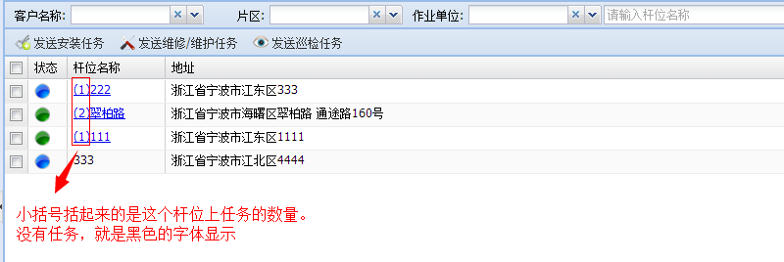

当你再上图中，没有看见你想要的杆位时，进入到片区管理中，先把杆位分配给相应的片区，如下图：

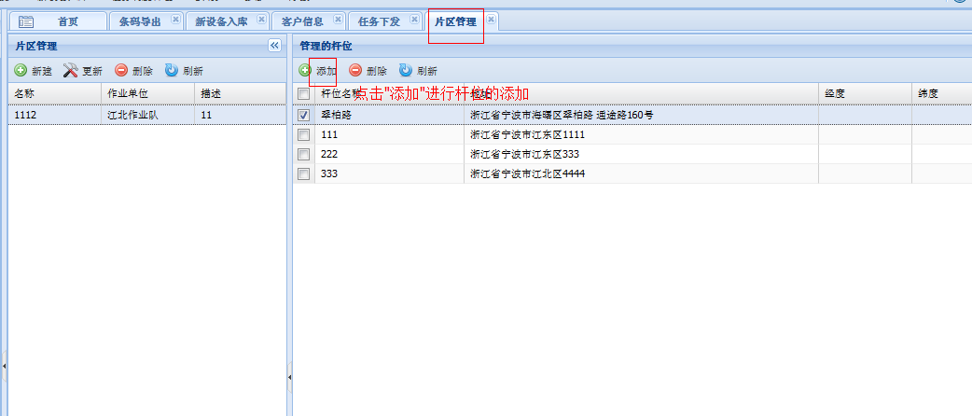

## 任务查询管理

主要目的是为了 查询某个作业单位上的任务情况，某个客户有多少个任务在执行等。

还有一个目的就是：确认作业单位完成了的任务，结束整个任务。

可以通过客户，作业单位，杆位，状态等过滤出，想要看的任务的情况。

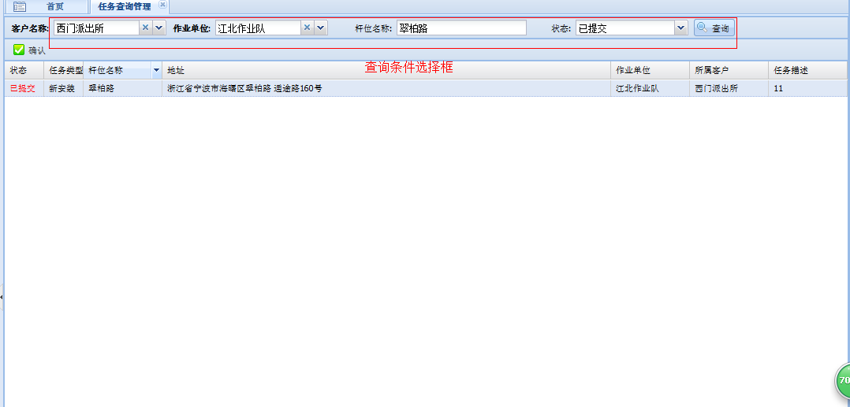

当发现具有”已提交”的任务(会以红色进行标注)的时候，要进行确认，首先选择这行，然后点“确认”就可以了。

确认完成后，该任务的状态就会变成，完成，如下图：

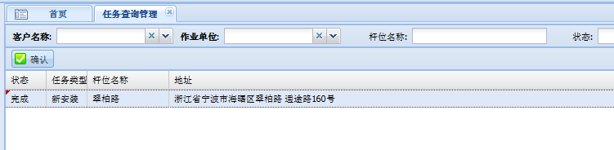

如果需要查询已经超期了的任务，只要勾选“超期”就可以了：

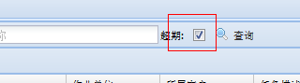

## 任务确认

当移动设备提交任务后，管理人员进行确认，确认后，整个任务就结束了。

可以在”任务查询管理”中进行确认

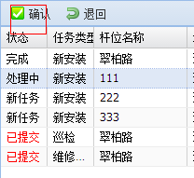

## 任务退回

当由于各种原因，作业单位需要对该任务进行一些重新操作的时候，管理人员可以把任务退出去，作业单位重新编辑后，再提交。可以在”任务查询管理”中退回

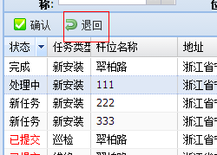

## 任务取消

当发现任务下发错了的时候，可以在”任务查询管理”中取消任务。

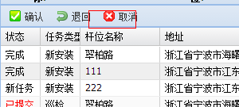

## 超时设置

当任务超过指定时间后，系统将会自动发送消息给作业人员，让他们快点处理。

未处理超时时间：表示用户已经看过任务信息，但是一直没有去处理的时间如果超过了指定的时间，将会发送提醒信息过去。

未查看超时时间：表示任务已经下发，但是作业单位连看都没看的的超时设置，超过了指定的时候，也会发送提醒信息过去。

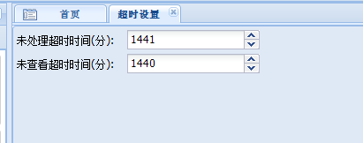

# 移动端

## 任务查看

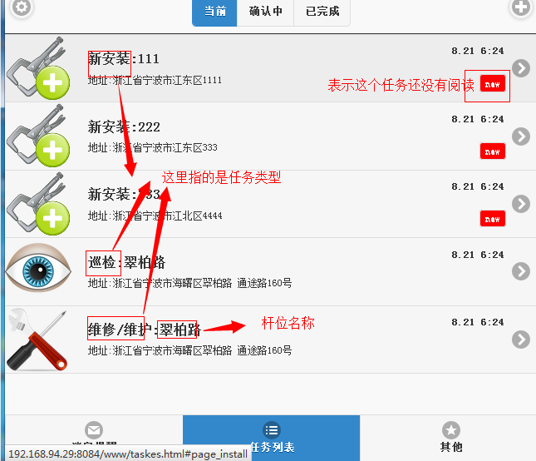

## 安装任务处理

## 巡检任务处理

## 维修任务处理